‘EXPLORAR O EGITO COM RANULPH E JOSEPH FIENNES’ NO NATIONAL GEOGRAPHIC

- Ranulph Fiennes, considerado por muitos o maior explorador vivo do mundo, regressa ao local de um dos seus primeiros feitos - a sua expedição no Rio Nilo, em 1968;
- Desta vez desafia o seu primo, o famoso ator Joseph Fiennes, a juntar-se a ele numa aventura cheia de surpresas e obstáculos;
- Serão três episódios documentais de toda a jornada, com estreia marcada para dia 6 de abril, às 15h30.

Lisboa, 27 de março de 2019
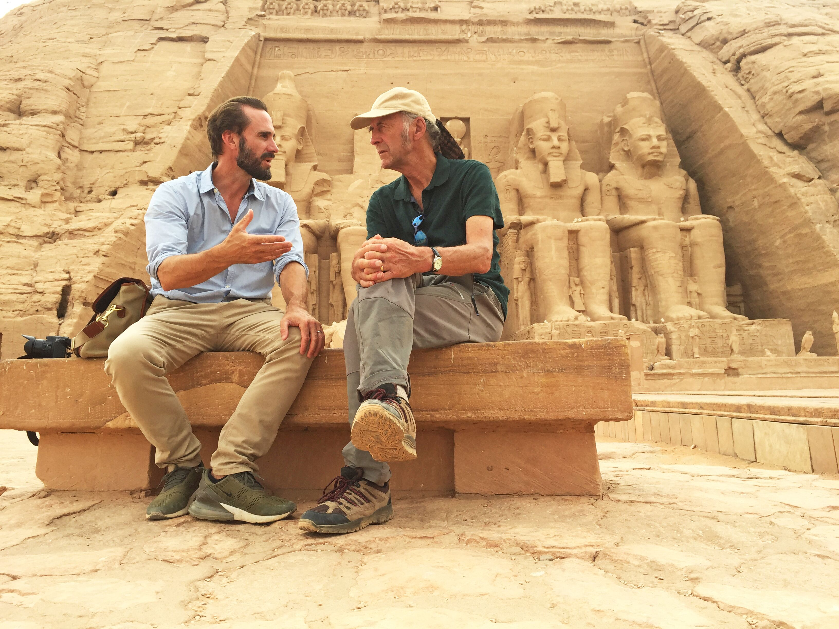
Ranulph Fiennes, conhecido como o maior explorador do mundo, convida o seu primo e ator Joseph Fiennes para fazer uma expedição ao longo do rio Nilo. ‘Explorar o Egito com Ranulph e Joseph Fiennes’ é o nome da série documental de três episódios, que resulta do encontro dos dois no cenário do médio oriente. O especial tem estreia marcada para o dia 6 de abril, às 15h30, no National Geographic.

O reconhecido explorador Ranulph Fiennes, na companhia do seu primo, o famoso ator Joseph Fiennes (‘The Handmaid’s Tale’), regressa ao cenário de uma das suas primeiras explorações – a expedição que fez ao longo do rio Nilo, em 1968. De volta a um local cheio de tesouros escondidos fora do mapa, será que conseguirá ensinar o seu primo como dominar o difícil papel de explorador que conseguiu aperfeiçoar ao longo de uma vida inteira?

Começam a jornada pelo Cairo, com um percurso cheio de obstáculos, técnicas de sobrevivência e animais perigosos como ameaça. O que ainda não sabem é que a jornada que têm pela frente está repleta de desafios: desde corridas pelo deserto, a lagos cheios de crocodilos pelos quais têm que atravessar. Uma aventura que certamente não será esquecida por ambos e que irá ser documentada ao longo de três episódios especiais cheios de ação, adrenalina e muita coragem.

Ranulph Fiennes é conhecido como o maior explorador vivo do mundo. Entre os seus feitos está o seu percurso pelo polo norte, a descoberta de uma cidade perdida em Omã e o momento em que liderou uma expedição para circum-navegar o globo terrestre por ambos os polos.

‘EXPLORAR O EGITO COM RANULPH E JOSEPH FIENNES: Tesouros Escondidos’
ESTREIA: Sábado, dia 06 de abril, às 15h30
Ranulph e Joseph Fiennes juntam-se em Alexandria onde se preparam para a viagem, recriando a primeira expedição de Ranulph pelo rio Nilo. A jornada pelo Cairo inclui um percurso de obstáculos, técnicas de sobrevivência e uma visita às aranhas que comem carne, aos escorpiões venenosos e às cobras. Mais para sul, em El Minya, rastejam por tumbas estreias e subterrâneas, repletas de múmias.

‘EXPLORAR O EGITO COM RANULPH E JOSEPH FIENNES: Fora do Mapa’
ESTREIA: Sábado, dia 13 de abril, às 15h30
Na segunda parte desta jornada, Ranulph e Joseph passam uma noite dentro da única Maravilha sobrevivente do Mundo Antigo – a grande pirâmide de Giza. Assim como Ranulph em 1969, eles têm de apanhar um comboio pelo Nilo. Em Luxor, aprendem a arte marcial antiga, Tahtib. A caminho do Sul, Ranulph tem outro teste para Joseph – uma corrida pelo deserto oriental até ao Mar Vermelho.

‘EXPLORAR O EGITO COM RANULPH E JOSEPH FIENNES: Terra de Ninguém’
ESTREIA: Sábado, dia 20 de abril, às 15h30
Após semanas de aventura, Ranulph e Joseph chegaram finalmente ao fim da sua jornada. A sul fica já a fronteira com o Sudão. Neste episódio, Joseph atravessa as águas do Lago Nasser repletas de crocodilos e tenta conduzir um tradicional Felucca egípcio. Finalmente, Ranulph e Joseph dizem adeus a este país incrível e ao Rio Nilo, assim como Ranulph fez há 50 anos atrás.

Para mais informações e acreditações contacte:

National Geographic Partners

Margarida Morais: margarida.morais@natgeo.com

Lift Consulting

Catarina Brito: catarina.brito@lift.com.pt

Sobre o canal National Geographic:
O National Geographic (NAT GEO) convida os telespectadores a irem “mais além” através de uma programação inteligente, inovadora e inspiradora que desafia as perceções de cada um, a forma como vemos o mundo e o que nos impele para o progresso. O NAT GEO é um canal dinâmico que analisa e documenta temas relevantes e atuais muito diversos: versa sobre o ser humano, a vida animal, invenções e ciências do futuro, tecnologia e legados históricos, sociais, geográficos e antropológicos que contribuíram e contribuem para a construção da sociedade atual. Em Portugal está disponível nos operadores NOS, MEO, Vodafone e Nowo.

Caso não pretenda continua a receber informação da Lift Consulting, envie por favor mail para dpo@liftworld.net indicando unsubscribe no assunto.

